Termeni şi Condiţii de Livrare*

Achiziția de Dome Planetarium 8 M - C4.1.3
- proiect ROSE- AG 288 / SGU / CI / III

Proiect: Rețea de laboratoare didactice pentru discipline generale specifice studiilor de inginerie - NetLab
Beneficiar: Universitatea Tehnică „Gheorghe Asachi” din Iași

Ofertant: ____________________

1. Oferta de preț [a se completa de către Ofertant]

Nr. crt.  (1) | Denumirea produselor  (2) | Cant.  (3) | Preț unitar  fără TVA (4) | Valoare Totală fără TVA  (5=3*4) | TVA  (6=5* %TVA) | Valoare totală cu TVA  (7=5+6)
1 | Dome Planetarium 8 M | 1 buc
 | TOTAL

2. Preţ fix: Preţul indicat mai sus este ferm şi fix şi nu poate fi modificat pe durata executării contractului.

3. Grafic de livrare: Livrarea se efectuează în cel mult 10 săptămâni de la semnarea Contractului/ Notei de Comanda, la destinația finală indicată, conform următorului grafic: [a se completa de către Ofertant]

Nr. crt. | Denumirea produselor | Cant. | Termene de livrare
1 | Dome Planetarium 8 M | 1 buc

4. Plata facturii se va efectua în lei, 100% la livrarea efectivă a produselor la destinaţia finală indicată, pe baza facturii Furnizorului şi a procesului - verbal de recepţie, conform Graficului de livrare.

5. Garanţie: Bunurile oferite vor fi acoperite de garanţia producătorului pentru o perioadă de timp cel puțin egală cu perioada minimă solicitată de beneficiar, calculată de la data livrării către Beneficiar. Vă rugăm să menţionaţi perioada de garanţie şi termenii garanţiei, în detaliu.

6. Instrucţiuni de ambalare:
Furnizorul va asigura ambalarea produselor pentru a împiedica avarierea sau deteriorarea lor în timpul transportului către destinaţia finală.

7. Specificaţii Tehnice:

Nr. crt. | A. Specificații tehnice solicitate |  | B. Specificații tehnice ofertate  [a se completa de către Ofertant]
1 | Denumire produs Dome Planetarium 8 M |  | Marca / modelul produsului/producător
 | Descriere generală  Dome Planetarium 8M cu o structură poligonală ce ofera o vedere panoramică de 360°. Domul va fi dotat cu iluminare interioara, sistem proiectie 360°, server multimedia, camera 360°, sistem sunet, UPS si software cu continut despre astronomie. |  | Descriere generală
 | Detalii specifice şi standarde tehnice minim acceptate de către Beneficiar  Dome Planetarium 8M |  | Detaliile specifice şi standardele tehnice ale produsului ofertat
 | Dome Planetarium 8M cu urmatoarele caracteristici minime:  Dom geodezic cu o structura poligonala ce ofera o vedere panoamica de 360 grade  Diametru: minim 8 metri  Înălțime: minim 4 metri | 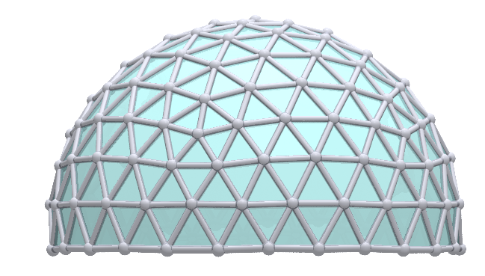  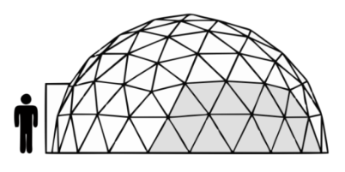
Suprafața acoperita a domului: minim 120 mp
Suprafața podelei domnului: minim 45 mp
Circumferinta: minim 24 m
Sa fie prevazut cu usa de intrare/acces
Structura metalica sa fie realizata din teava de otel zincata de minim 27 x 2 mm
Prelata exterioara din PVC de minim 900g/mp ignifugata protectie UV
Prelata interioara din material impermeabil pentru protectie (poliester industrial) ignifugat
Sistem presiune negativă între prelate.
Scaune gonflabile – 30 buc
Iluminare interioară: banda led telecomanda
Sistem ventilatie
Sistem proiecție 360 compus din:
- 5 videoproiectoare minim 4K 400X
- 1 Sever Multimedia cu minim I7 gen 13, minim 32 Gb ddr4, minim 1T ssd system, minim HDD 2T ssd storage (+1 backup) sau HDD 4T storage (+1 backup), GPU RTX seria 3000 sau echivalent, Rezolutie minim 7680x4320 pixeli, sursa minim 1200W, monitor, retelistica, suport videoproiectoare
- Camera 360 grade calibrare (mapping si blending)
- Sistem sunet 5+1
- UPS Putere minim 3KVA / 2.7KW
Software: Mapping, Blending, Video player 360
Continut media astronomie si astrofizică.
Sa poata fi usor de asamblat, sa contina kit complet de instalare.
 | Parametri de funcţionare minim acceptaţi de către Beneficiar  Tensiune alimentare echipamente: 220V / 50 Hz |  | Parametri de funcționare
 | Kitul de montaj sa includa:  - Set complet de șuruburi, șaibe și piulițe + trusa de chei.  - Baza de prindere pentru structura din oțel cu șuruburi și piulițe.  -Manual/ghid de instalare complet.  Garanție tehnică: minim 4 ani de la receptie  Furnizorul trebuie sa asigure montajul si sa predea la cheie echipamentul.  Furnizorul va asigura si instruirea personalului care va folosi echipamentul. |  | Manuale, garanție și condiții de garanție

NOTĂ: Referirile din cuprinsul prezentei Invitatii de participare, prin care se indica o anumită marcă și/sau producător și/sau sistem de operare și/sau standard, precum și specificatiile tehnice care indică o anumită origine, sursa, productie, un procedeu special, o marca de fabrica sau de comert, un brevet de inventie, o licentă de fabricatie, sunt mentionate doar pentru identificarea cu usurinta a tipului de produs si NU au ca efect favorizarea sau eliminarea anumitor operatori economici sau a anumitor produse și vor fi considerate ca avand mentiunea de “sau echivalent”. Acestea specificatii vor fi considerate specificatii minimale din punct de vedere al performantei, indiferent de marca sau producator.

Valabilitatea ofertei ____________ zile de la termenul limită de depunere.

NUMELE OFERTANTULUI_____________________

Semnătură autorizată___________________________

Locul:

Data:

Anexa Termeni și Condiții de Livrare este formularul în care Beneficiarul va completa condițiile în care dorește furnizarea bunurilor (Pct. 3 - perioada de livrare, pct. 7A – Specificații Tehnice solicitate). Ofertanții completează formularul cu oferta lor - pct.1, pct. 3 si pct.7B - şi îl returnează Beneficiarului semnat, dacă acceptă condițiile de livrare cerute de Beneficiar.

